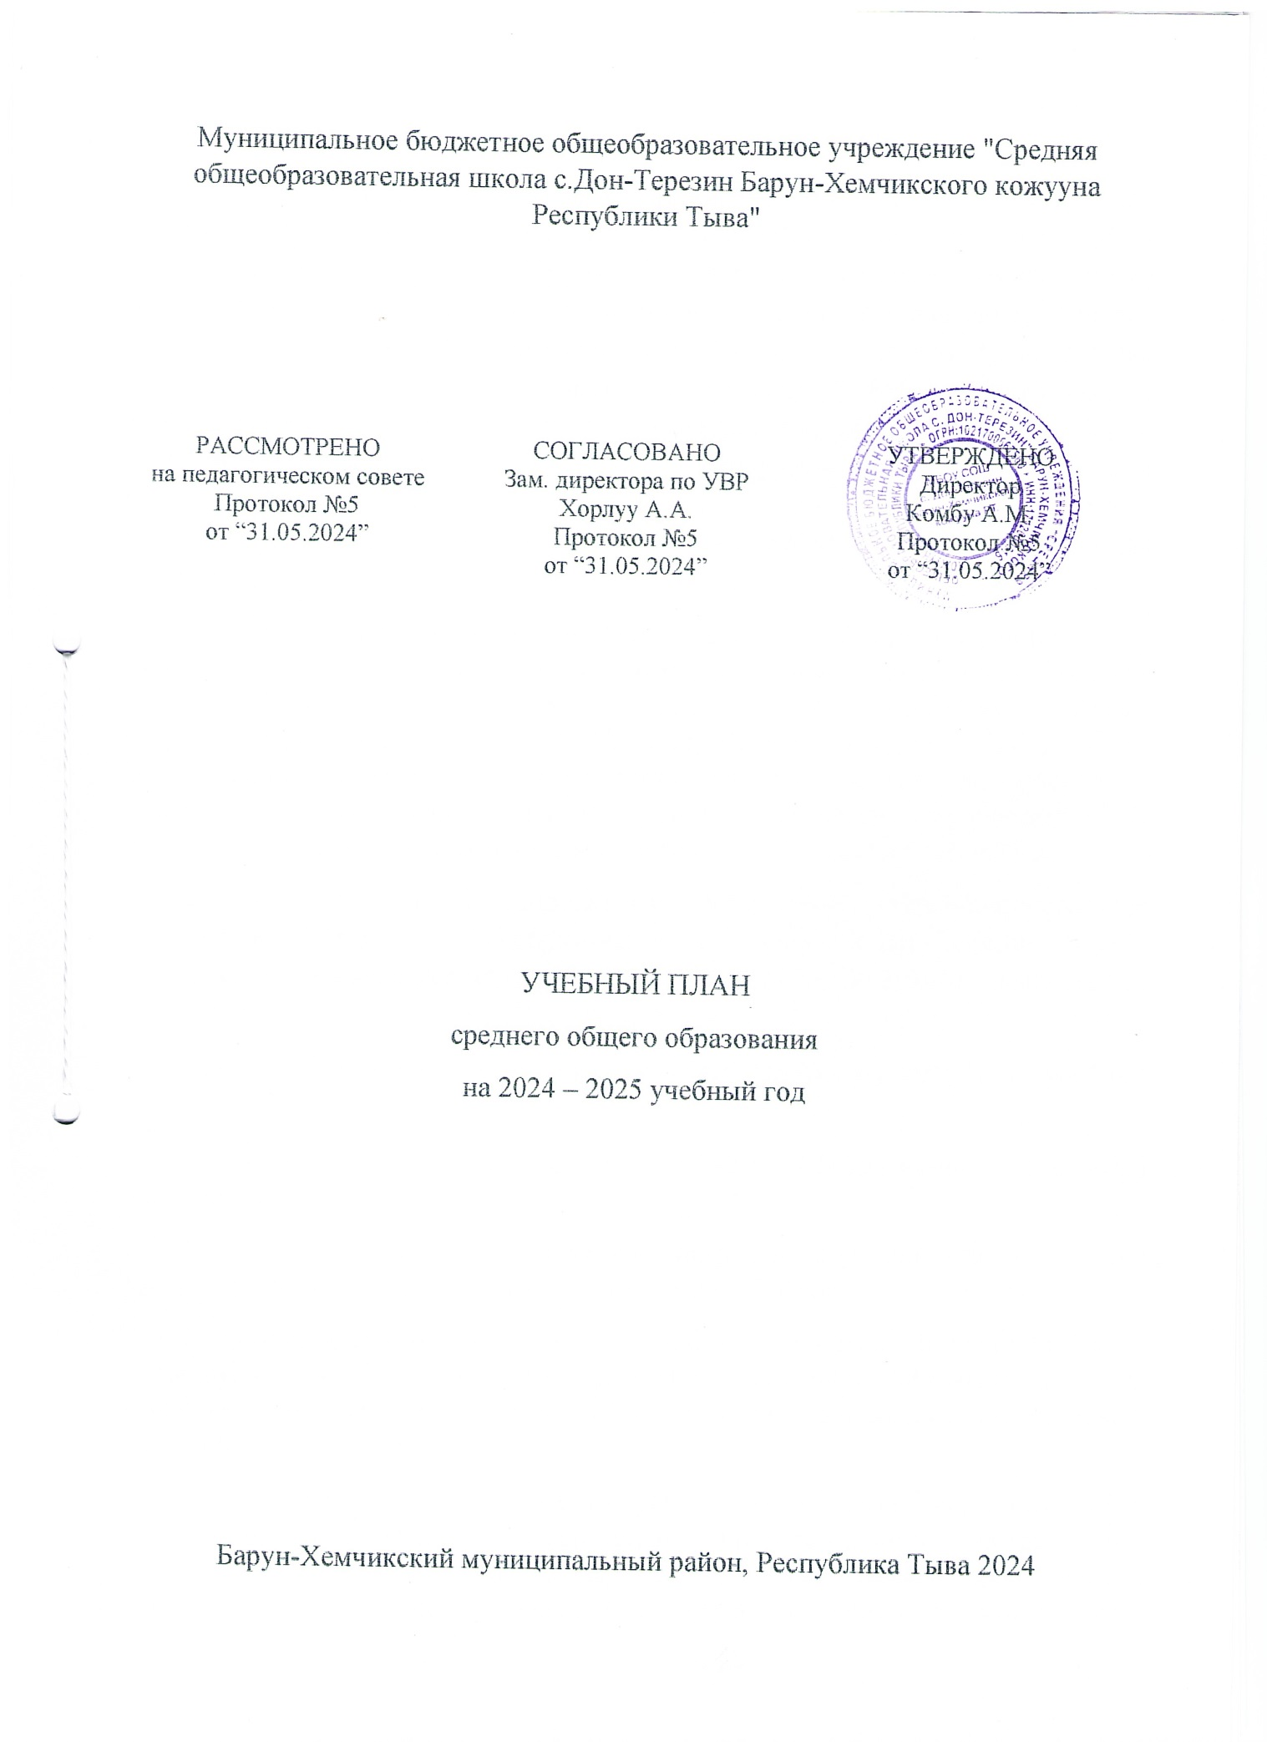
ПОЯСНИТЕЛЬНАЯ ЗАПИСКА
Учебный план среднего общего образования Муниципальное бюджетное общеобразовательное учреждение "Средняя общеобразовательная школа с.Дон-Терезин Барун-Хемчикского кожууна Республики Тыва" (далее - учебный план) для 10-11 классов, реализующих основную образовательную программу среднего общего образования, соответствующую ФГОС СОО (Приказ Министерства просвещения Российской Федерации от 12.08.2022 № 732 «О внесении изменений в федеральный государственный образовательный стандарт среднего общего образования»), фиксирует общий объём нагрузки, максимальный объём аудиторной нагрузки обучающихся, состав и структуру предметных областей, распределяет учебное время, отводимое на их освоение по классам и учебным предметам.
Учебный план является частью образовательной программы Муниципальное бюджетное общеобразовательное учреждение "Средняя общеобразовательная школа с.Дон-Терезин Барун-Хемчикского кожууна Республики Тыва", разработанной в соответствии с ФГОС среднего общего образования, с учетом Федеральной образовательной программой среднего общего образования, и обеспечивает выполнение санитарно-эпидемиологических требований СП 2.4.3648-20 и гигиенических нормативов и требований СанПиН 1.2.3685-21.
Учебный год в Муниципальное бюджетное общеобразовательное учреждение "Средняя общеобразовательная школа с.Дон-Терезин Барун-Хемчикского кожууна Республики Тыва" начинается 01.09.2024 и заканчивается 25.05.2025.
Продолжительность учебного года в 10-11 классах составляет 34 учебные недели.
Учебные занятия для учащихся 10-11 классов проводятся по 6-ти дневной учебной неделе.
Максимальный объем аудиторной нагрузки обучающихся в неделю составляет в 10 классе – 37 часов, в 11 классе – 37 часов.
Учебный план состоит из двух частей — обязательной части и части, формируемой участниками образовательных отношений. Обязательная часть учебного плана определяет состав учебных предметов обязательных предметных областей.
Часть учебного плана, формируемая участниками образовательных отношений, обеспечивает реализацию индивидуальных потребностей обучающихся. Время, отводимое на данную часть учебного плана внутри максимально допустимой недельной нагрузки обучающихся, может быть использовано: на проведение учебных занятий, обеспечивающих различные интересы обучающихся
В Муниципальное бюджетное общеобразовательное учреждение "Средняя общеобразовательная школа с.Дон-Терезин Барун-Хемчикского кожууна Республики Тыва" языком обучения является русский язык язык.
По заявлению родителей (законных представителей) несовершеннолетних обучающихся осуществляется изучение родного языка и родной литературы из числа языков народов РФ, государственных языков республик РФ.
При изучении предметов не осуществляется деление учащихся на подгруппы.
Промежуточная аттестация – процедура, проводимая с целью оценки качества освоения обучающимися части содержания (четвертное оценивание) или всего объема учебной дисциплины за учебный год (годовое оценивание).
Промежуточная/годовая аттестация обучающихся за четверть осуществляется в соответствии с календарным учебным графиком.
Все предметы обязательной части учебного плана оцениваются по четвертям. Предметы из части, формируемой участниками образовательных отношений, являются безотметочными и оцениваются «зачет» или «незачет» по итогам четверти.
Промежуточная аттестация проходит на последней учебной неделе четверти. Формы и порядок проведения промежуточной аттестации определяются «Положением о формах, периодичности и порядке
текущего контроля успеваемости и промежуточной аттестации обучающихся Муниципальное бюджетное общеобразовательное учреждение "Средняя общеобразовательная школа с.Дон-Терезин Барун-Хемчикского кожууна Республики Тыва".
Освоение основной образовательной программы среднего общего образования завершается итоговой аттестацией.
Нормативный срок освоения основной образовательной программы среднего общего образования составляет 2 года.

19. Пример учебного плана универсального профиля с изучением родных языков
Предметная область | Учебный предмет | Уровень | 6-ти дневная неделя
Предметная область | Учебный предмет | Уровень | Количество часов в неделю
Предметная область | Учебный предмет | Уровень | 10 класс | 11 класс
Обязательная часть
Русский язык и литература | Русский язык | Б | 2/68 | 2/68
Русский язык и литература | Литература | Б | 3/102 | 3/102
Родной язык и родная литература | Родной язык | Б | 2/68 | 2/68
Родной язык и родная литература | Родная литература | Б | 1/34 | 1/34
Иностранные языки | Иностранный язык | Б | 3/102 | 3/102
Математика и информатика | Алгебра и начала математического анализа | Б | 2/68 | 3/102
Математика и информатика | Геометрия | Б | 2/68 | 1/34
Математика и информатика | Вероятность и статистика | Б | 1/34 | 1/34
Математика и информатика | Информатика | Б | 1/34 | 1/34
Естественнонаучные предметы | Физика | Б | 2/68 | 2/68
Естественнонаучные предметы | Химия | Б | 1/34 | 1/34
Естественнонаучные предметы | Биология | Б | 1/34 | 1/34
Общественно-научные предметы | История | Б | 2/68 | 2/68
Общественно-научные предметы | Обществознание | Б | 2/68 | 2/68
Общественно-научные предметы | География | Б | 1/34 | 1/34
Основы безопасности и защиты Родины | Основы безопасности и защиты Родины | Б | 1/34 | 1/34
Физическая культура | Физическая культура | Б | 2/68 | 2/68
 | Индивидуальный проект |  | 1/34
ИТОГО |  |  | 30/1020 | 29/986
Часть, формируемая участниками образовательных отношений |  |  | 7/238 | 8/272
Алгебра |  |  | 1 | 1
Геометрия |  |  |  | 1
Биология |  |  | 2 | 1
Химия |  |  | 1 | 2
Русский язык |  |  | 1 | 2
География |  |  | 1
Общество |  |  | 1 | 1
Учебные недели |  |  | 34 | 34
Всего часов |  |  | 37 | 37
Максимально допустимая недельная нагрузка в соответствии с действующими санитарными правилами и нормами |  |  | 37 | 37
Общая допустимая нагрузка за период обучения в 10-11-х классах в соответствии с действующими санитарными правилами и нормами в часах, итого |  |  | 2516

2. План внеурочной деятельности СОО
План внеурочной деятельности является частью организационного раздела ООП СОО и представляет собой описание целостной системы функционирования образовательной организации в сфере внеурочной деятельности и включает: план организации деятельности ученических сообществ (групп старшеклассников),в том числе ученических классов, разновозрастных объединений по интересам, клубов; юношеских общественных объединений, организаций (в том числе и в рамках «Российского движения школьников»);план реализации курсов внеурочной деятельности по выбору обучающихся (предметные кружки, факультативы, ученические научные общества, школьные олимпиады по предметам программы среднего общего образования).
Количество часов, выделяемых на внеурочную деятельность, за два года обучения на уровне среднего общего образования составляет не более 700 часов. Величину недельной образовательной нагрузки, реализуемой через внеурочную деятельность, определяют за пределами количества часов, отведенных на освоение обучающимися учебного плана. Для недопущения перегрузки обучающихся допускается перенос образовательной нагрузки, реализуемой через внеурочную деятельность, на периоды каникул. Внеурочная деятельность в каникулярное время может реализовываться в рамках тематических образовательных программ (лагерь с дневным пребыванием на базе общеобразовательной организации или на базе загородных детских центров, в туристических походах, экспедициях, поездках и другие).
Реализация плана внеурочной деятельности предусматривает в течение года неравномерное распределение нагрузки. Так, при подготовке коллективных дел (в рамках инициативы ученических сообществ) и воспитательных мероприятий за 1-2 недели используется значительно больший объем времени, чем в иные периоды (между образовательными событиями).
В зависимости от задач на каждом этапе реализации образовательной программы количество часов, отводимых на внеурочную деятельность, может изменяться. В 10 классе для обеспечения адаптации обучающихся к изменившейся образовательной ситуации выделено больше часов, чем в 11 классе.
По решению педагогического коллектива, родительской общественности, интересов и запросов обучающихся и родителей (законных представителей) несовершеннолетних обучающихся план внеурочной деятельности в образовательной организации модифицируется в соответствии с пятью профилями: естественно-научным, гуманитарным, социально-экономическим, технологическим, универсальным.
В рамках вариативной части плана внеурочной деятельности включены 2 часа в неделю – на занятия, направленные на удовлетворение социальных интересов и потребностей обучающихся. Исходя из этого выделен 1 час в неделю на занятия курса «Семейная педагогика: традиционное воспитание тувинского народа» / «Өг-бүле педагогиказы: тыва чоннуң үндезин кижизидилгези».
В рамках реализации универсального профиля в первом полугодии 10 класса организуется подготовка обучающихся к разработке и педагогическому сопровождению разработки индивидуальных проектов внеурочной деятельности (инструктажи, индивидуальные и групповые консультации, защита проектов индивидуального плана), в ноябре проводится публичная защита обучающимися индивидуальных проектов внеурочной деятельности (далее - ИПВД). По итогам публичной защиты при помощи педагогов организуются временные творческие группы обучающихся по совпадающим элементам ИПВД.
В осенние (весенние) каникулы 10 класса временными творческими группами обучающихся организуются поездки и экскурсии в соответствии с общими элементами индивидуальных проектов внеурочной деятельности. В ходе познавательной деятельности реализуются индивидуальные, групповые и коллективные учебно-исследовательские проекты обучающихся. В течение первого полугодия 10 класса осуществляется подготовка к поездкам и экскурсиям в рамках часов, отведенных на воспитательные мероприятия, курсы внеурочной деятельности по выбору обучающихся.
Временными творческими группами обучающихся при поддержке педагогов общеобразовательной организации в летние (весенние) каникулы 10 класса на основе интеграции с организациями дополнительного образования и сетевого взаимодействия с научными и производственными организациями обеспечиваются профессиональные пробы обучающихся на производстве и в социальной сфере (в зависимости от профиля), подготавливаются и проводятся исследовательские экспедиции и социальные практики.
Во втором полугодии 10 класса в рамках часов, отведенных на курсы внеурочной деятельности по выбору обучающихся и воспитательные мероприятия, организуется подготовка к профессиональным пробам и/или социальным практикам обучающихся и к участию в исследовательских экспедициях, предусматривается подготовка и защита индивидуальных или групповых проектов («проект профессиональных проб», «проект участия в исследовательской экспедиции», «проект социальной практики»).
В каникулярное время (осенние, весенние каникулы в 11 классе) предусматривается реализация задач активного отдыха, оздоровления обучающихся, поддержка инициатив старшеклассников, в том числе выезды на природу, туристические походы, поездки по территории России, организация «зрительского марафона» (коллективное посещение кинопоказов, театральных спектаклей, концертов, просмотр видеофильмов, посещение выставок, художественных музеев с обязательным коллективным обсуждением).

План внеурочной деятельности (недельный)
Муниципальное бюджетное общеобразовательное учреждение "Средняя общеобразовательная школа с.Дон-Терезин Барун-Хемчикского кожууна Республики Тыва"
Учебные курсы | Количество часов в неделю
Учебные курсы | 10 | 11
Разговоры о важном | 1 | 1
Финансовая грамотность | 1
Математика
Точка роста | 1 | 1
Биология | 1 | 1
Русский язык |  | 1
Семейная педагогика | 1 | 1
Профориентация | 1 | 1
ИТОГО недельная нагрузка | 6 | 6

